

**Colegio Tecnológico Pulmahue**

**PLAN DE TRABAJO DEL 18 DE MARZO DE 2020**

**ESTIMADOS PADRES y/o APODERADOS.**

Envío a ustedes objetivos y contenidos que trabajarán durante esta suspensión de clase, así como también las orientaciones para ejecutar las actividades de Historia, Geografía y Ciencias Sociales de 4to básico.

**OBJETIVOS DE APRENDIZAJE:** Ubicar lugares en un mapa, utilizando coordenadas geográficas como referencia (paralelos, meridiano)

**ESCRIBE EN TU CUADERNO EL SIGUIENTE CONTENIDO**

1. **Definición de mapa**

Se trata de un dibujo o esquema que representa una cierta franja de un territorio sobre una determinada superficie de dos dimensiones. Dado que los mapas se desarrollan con propiedades métricas, ayudan a medir superficies y distancias con una gran exactitud.

Los mapas, incluso, permiten que una persona se ubique en un territorio.

1. **Definición de coordenadas geográficas**

Las coordenadas geográficas permiten orientarse y localizar lugares en el globo terráqueo. Nuestro planeta está rodeado de líneas imaginarias muy finas que van de un polo al otro polo (de Norte a Sur), llamadas **meridianos**, y otras que son circunferencias menores llamadas **paralelos** que van de Este a Oeste.

Existen 90 paralelos hacia el norte e igual número hacia el Sur. Los paralelos más importantes son cuatro, en el hemisferio Norte se ubican el Trópico de Cáncer y el Círculo Polar Ártico, en el hemisferio Sur tenemos el Trópico de Capricornio y el Círculo Polar Antártico.

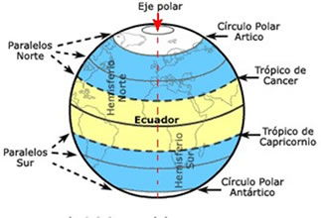

**ELIZABETH RIOS POLANCO**

**PROFESORA DE LENGUAJE Y COMUNICACIÓN**

**COLEGIO TECNOLÓGICO PULMAHUE**

**Actividades**

Ejercitando las coordenadas

1. En la cuadrícula, marca con una X los puntos señalados en la tabla, de acuerdo al color de cada uno.

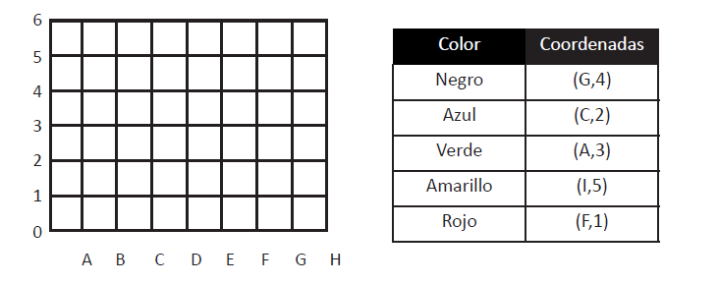

1. Completa la tabla siguiendo el ejemplo

